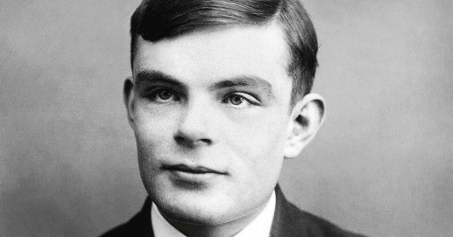Alan Turing était un mathématicien, logicien et cryptologue britannique, né le 23 juin 1912 à Londres et décédé le 7 juin 1954. Il est considéré comme l'un des pionniers de l'informatique moderne et a joué un rôle crucial pendant la Seconde Guerre mondiale.

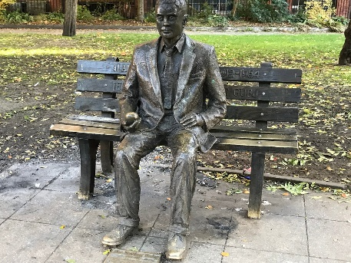Turing est surtout connu pour son travail sur la machine de Turing, un concept théorique qui a jeté les bases de la création des premiers ordinateurs. Sa machine de Turing a permis de formaliser le concept d'algorithme, devenant ainsi le fondement de la théorie de la calculabilité.  
  
Pendant la guerre, Turing a travaillé pour les services de renseignement britanniques à Bletchley Park. Il a dirigé une équipe de cryptologues qui ont réussi à décrypter les codes de communication allemands, notamment le code Enigma utilisé par la marine allemande. Cette découverte a été essentielle pour les Alliés et a contribué à raccourcir la guerre.

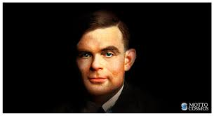Malheureusement, malgré ses contributions majeures, Turing a été persécuté en raison de son homosexualité, qui était alors considérée comme un crime en Angleterre. En 1952, il a été condamné pour "indécence grave" et a subi une castration chimique. Turing est décédé deux ans plus tard, à l'âge de 41 ans, dans des circonstances qui restent controversées.  
  
Depuis lors, Alan Turing a été reconnu comme l'un des plus grands esprits du XXe siècle. Sa contribution à l'informatique et au décryptage pendant la guerre a eu un impact considérable sur notre société moderne. En 2013, le gouvernement britannique a officiellement pardonné Turing à titre posthume, reconnaissant ainsi l'injustice qu'il a subie.